太原理工大学

基于SSM国家逃犯网络在线查询系统的  
设计与实现

软件工程学士学位毕业设计（论文）

刘磊

指导老师：张玲

2019年5月

TaiYuan University of Technology

Design And Implementation of Fugitive Criminal Query System   
Based on SSM

A Thesis Presented to the College of Software Engineering  
In Partial Fulfilment of the Requirements for  
The Degree of Bachelor of Engineering

By

Lei Liu

Under the Supervision of Lecturer Ling Zhang

May 2019

摘要

SSM 即Spring、SpringMVC、MyBatis，是Java平台的现代Web应用开发最成熟的程序开发框架组合之一。Spring即SpringCore提供了面向对象程序设计中通过依赖注入实现控制反转的基本核心库。SpringMVC则提供了对JavaEE平台上的Servlet技术的高层封装，提升开发效率；同时正如其名MVC(Model, View, Controller)， SpringMVC提供了基于模型-视图-控制器模式的web开发功能，实现了web应用开发过程中的架构分层，同时新版本SpringMVC也跟随现代web应用开发的最新技术，提供了对RESTful API开发的支持。MyBatis则是目前java平台流行的ORM（对象关系映射）框架，通过定制化SQL配置将POJO映射到数据库关系模式，且其提供的动态SQL可以非常灵活的根据参数状况改变SQL成分，解决了原生JDBC开发中拼接SQL遇到的格式化难的问题甚至根本不再需要直接接触任何JDBC代码。

本文通过基于上述技术设计和实现一个“逃犯在线查询系统”的过程来展现现代Java平台web应用开发的前沿技术，并通过实现一个单点登录模块来简要体现微服务架构的web应用设计，另外通过使用Kubernetes（Docker based）部署项目来介绍容器化应用部署对于微服务架构的重要性。

关键字：SSM，SpringBoot，微服务，容器化，查询系统

Abstract

目 录

摘要 1

Abstract 1

1. 绪论 1

1.1. 课题背景 1

1.2. 本文研究内容 1

1.2.1. 逃犯查询系统 1

1.2.2. 现代web应用开发技术 1

1.3. 本文结构 2

2. 开发与运行环境介绍 3

2.1. 开发环境 3

2.1.1. 概述 3

2.1.2. 硬件环境 3

2.1.3. 软件环境 3

2.2. 线上环境 3

2.2.1. 概述 3

2.2.2. 云计算资源详情 4

2.3. 开发过程辅助工具 4

2.3.1. 版本控制系统 – Version Control System 4

2.3.2. 依赖管理工具 – Dependency Management Tool 6

2.4. 其他编程环境 6

2.4.1. SpringBoot 6

2.4.2. Java 11 7

2.4.3. Golang 7

3. 需求分析 8

3.1. 可行性分析 8

3.1.1. 系统基本流程 8

3.1.2. 经济可行性分析 8

3.1.3. 技术可行性分析 8

3.2. 系统需求分析 9

3.2.1. 编写目的 9

3.2.2. 数据描述 9

4. 系统设计 11

4.1. 概要设计 11

4.2. 数据库设计 11

5. 系统实现 12

5.1. 详细设计 12

5.2. 关键算法 12

6. 系统测试 13

6.1. 测试任务及目标 13

6.2. 测试方案 13

1. 绪论
   1. 课题背景

从1990年第一个网页浏览器诞生以来，web应用开发已经有了将近30个年头的历史，从最初的完全静态页面，到后来支持数据持久化和动态计算与显示。后来使用JavaEE平台来开发web应用成为最广泛的方案，并且在此过程中出现了非常经典的MVC应用架构。但是MVC应用架构是单体应用时代的产物，主要采用的是服务端对数据进行处理并直接填充进最终的html代码中最后返回给浏览器的内容是一切都组装好的。

最近的几年web应用的开发出现了更大的变化，MVC的方式正在逐渐成为过去，更新的方式是前后端完全分离。后端应用编写时不用再考虑视图的问题，只需要通过HTTP协议对外提供数据接口即可；使用JSON[1]作为数据序列化格式，web API 采用REST[2]风格设计，然后前端应用使用MVVM[3]框架来构建单页面应用，全部的数据交互都是通过发起HTTP异步请求的方式。

* 1. 本文研究内容
     1. 逃犯查询系统

拿到题目后通过多种途径搜索资料关于逃犯查询系统的信息少之又少，几乎没有相关的文献或项目。对于逃犯查询系统的相关功能，在公开资料中本文没有可借鉴资源。所以对于功能需求，将仅实现基本的逃犯信息的增删查改。

* + 1. 现代web应用开发技术

本论文的研究重点一方面是设计实现逃犯查询系统，更重要的一方面是在这个过程中来尽可能多的使用web应用软件开发领域的最新技术来开发、架构和运行一套web应用软件并以此宏观的介绍web前端开发、web后端开发以及web应用实施部署方案的最新技术。主要包括web前端开发技术中的MVVM框架--Vue、微服务web应用架构、后端开发方案--RESTful API、使用Docker容器技术来部署各种服务以及使用Kubernetes在集群中进行容器编排与负载均衡。

* 1. 本文结构

本文主体是一个web应用软件的开发文档，在软件开发过程的每个阶段对应的文档的适当位置来叙述现代web应用开发使用的新技术。

1. 开发与运行环境介绍
   1. 开发环境
      1. 概述

在开发环境使用直接使用Docker来运行PostgreSQL和Redis等持久化和中间件工具，通过定义容器镜像文件来锁定各种软件版本；在线上环境部署应用时直接使用定义好的镜像和软件配置来创建容器实例。如此可消除由于开发环境与生产环境的软件差异带来的部署和调试困难的问题，另外也可以大大加快应用部署速度。

* + 1. 硬件环境

表 1 开发环境硬件环境

|  |  |
| --- | --- |
| 硬件名称 | 硬件信息 |
| CPU | Intel(R) Core(TM) i5-7360U CPU @ 2.30GHz |
| 内存 | 16 GB 2133 MHz LPDDR3 |
| 显示 | 13.3－英寸 (2560 x 1600)  Intel Iris Plus Graphics 640 1536 MB 图形卡 |

* + 1. 软件环境

表 2开发环境软件环境

|  |  |  |
| --- | --- | --- |
| 用途 | 软件项目 | 版本 |
| 操作系统 | MacOS Mojave | 10.14.4 |
| 容器引擎 | Docker | CE 18.09.2 |
| 关系型数据库 | PostgreSQL | 11.2 |
| 缓存数据库 | Redis | 5.0.4 |
| 程序平台 | Java (JDK \ JRE) | 11.0.3 |
| IDE | Intellij IDEA | Ultimate 2019.1 |

* 1. 线上环境
     1. 概述

本文所涉及的软件项目在演示阶段将部署于华为云计算平台，使用华为云提供的“云容器引擎CCE”通过Kubernetes来管理软件应用所有组件的发布和运行。使用Docker官方镜像仓库Docker Hub来分发构建好的容器镜像，再通过华为云CCE拉取镜像构建容器最终运行并对外。具体购买的华为云计算资源详情详见下表。

* + 1. 云计算资源详情

表 3云计算资源详情

|  |  |
| --- | --- |
| 项目名称 | 项目信息 |
| 弹性云服务器ECS | 通用计算型|s2.large.2  2核CPU，4GB RAM |
| 操作系统 | Linux 3.10.0 |
| 网络 | 静态BGP, 固定带宽 1Mbps |
| 云容器引擎CCE | Kubernetes 1.11.7-r0  Docker 17.06.0.60 |

* 1. 开发过程辅助工具
     1. 版本控制系统 – Version Control System
        1. 版本控制解决什么问题

软件开发过程通常是一个不断改进和迭代的过程，随着需求的不断完善和细化以及系统设计的改进和重构，软件代码需要不断的满足要求而发生变化。

对于代码量很小的项目可能由单个开发者凭借对项目的熟悉即可熟知每一个变更细节，掌控全局代码；但是对于一个代码量比较大，功能模块较多的复杂软件系统而言，代码的管理变得非常困难；在代码作出修改版本进行演进之后很可能会出现bug，这时无法追踪代码的改变会使得代码的修复变得比开发还困难。

另一方面，通常一个复杂的系统不是由单个程序员完成开发的，需要有一个团队甚至数个团队的通力配合来共同完成一套系统的代码实现。如何将所有成员的开发成果进行集成、运行、调试、测试也是一个非常重要的问题。

另一个问题是，对于现代软件工程项目，通常是线上运行着一个稳定版本，而开发团队在不断研发着好多新特性，也会有不同的小团队来负责不同的特性开发；这些由不同的小组负责的新功能特性开发工作常常是同步进行的。这样就可能导致为了不同的开发任务编辑或修改了软件产品的同一处代码实现从而产生了代码冲突，此时如果没有一个强大的工具来管理代码，似乎新的几个功能根本没办法同时集成进已有系统。

* + - 1. 版本控制系统如何解决问题

首先VCS的最基本任务就是记录代码的修改。使用版本控制系统来追踪(Track)源代码文件，进行过一些修改后通过提交命令(commit)来提交本次修改，这样版本控制系统就会记录下这次修改的内容；随后可能发生了很多次commit，版本控制系统都会记录下来。价值就在于对每一次commit，随时都可以找回(checkout)查看并重新编辑之前发布的内容，每一个commit记录都是“时光机”的跳跃点。

VCS的另一个重要作用就是解决线上线下多个软件版本在多个软件开发小组之间的协作问题。VCS通过“分支”(branch)机制来管理处在不同开发进度的多个软件版本；对于每一个正在研发的新功能特性都可以建立一个分支，这些分支和主版本之间的关系就像树枝与树干的关系，各自可以有自己的版本演进(commit)；而强大之处就在与这些分支可以随意的进行合并(merge)，只要能解决不同分支之间的冲突[4](conflict)即可。

对于团队协作，VCS发挥了不可忽略的作用，所有的开发人员不需要考虑使用什么方式将自己的代码共享给其他人，大家通过VCS就可以看到所有分支的所有commit状况[5]。

另外VCS在现代web应用的维护中还担任着持续集成(CI: Continuous Integration)与持续交付(CD: Continuous Delivery)过程中的代码资源库的角色。对于其他VCS的作用将不再深入讨论。

图 1产品分支模型

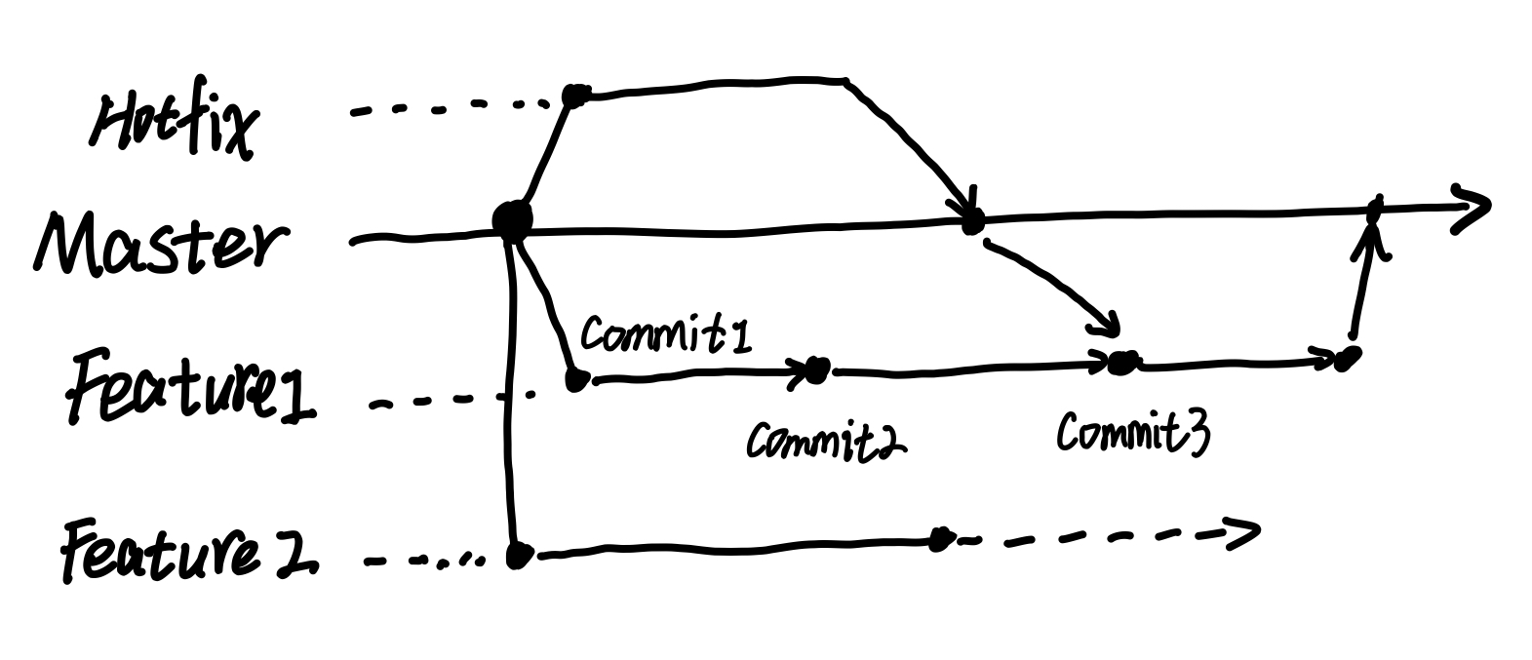

* + - 1. VCS的选择

本文中的示例项目将使用目前最流行的版本控制工具GIT来进行版本控制，并使用GitHub来作为远程git仓库来保存代码；项目将在本论文通过所有审核后变为开放访问权限。

GitHub地址： 后端项目：<https://github.com/linkinghack/criminalquery>

前端项目：<https://github.com/linkinghack/CriminalQueryApp>

* + 1. 依赖管理工具 – Dependency Management Tool
       1. 依赖问题

在软件开发过程中时常需要调用一些第三方库来利用开源成熟解决方案解决软件开发中的某些问题。事实上这是一个发生非常频繁的事件，并且依赖项目之间也有相互的依赖关系。

* + - 1. 解决方案

在本文所述的“逃犯查询系统”中，将使用Java平台比较流行的Apache Maven[6]来管理依赖组件。

Maven可以用来管理Java软件项目开发过程中的依赖jar包，也可以用来进行软件构件(build)，还可以通过模块化的方式来拆分项目，并解决模块间的依赖调用；配合IDE的提示功能在模块间的依赖代码也可以获得完整的代码提示。

图 2 Maven打包命令示例

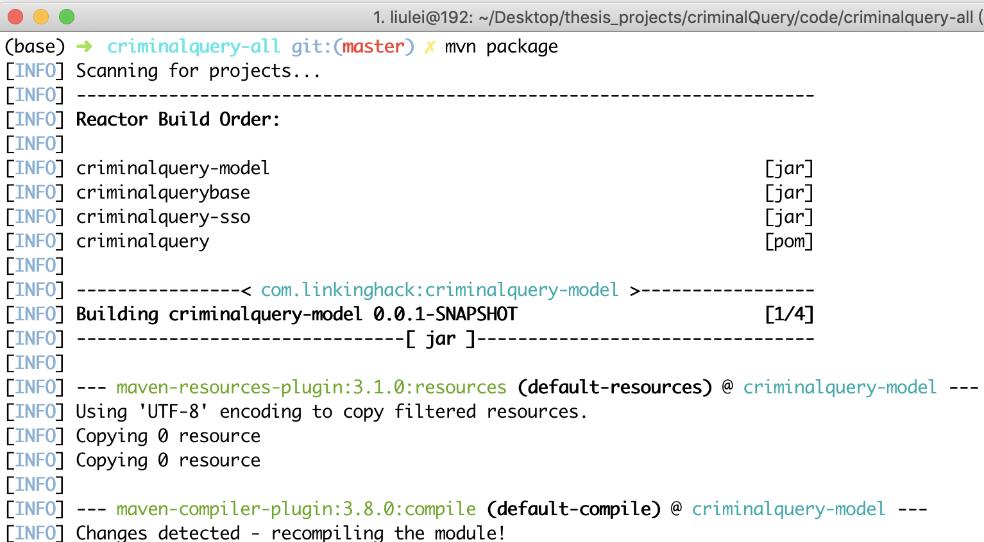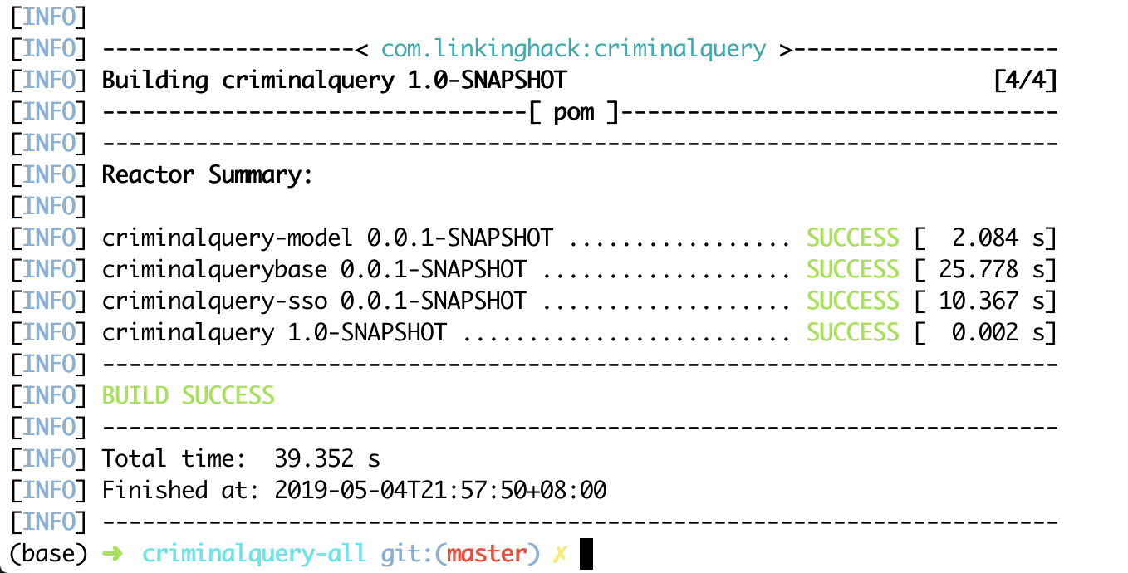

* 1. 其他编程环境
     1. SpringBoot

Spring套件虽然强大，但是其繁杂冗长的配置文件让开发效率变得非常低，查文档补配置需要花费大量的时间，并且与Spring集成的各种第三方组件的配置通常是固定的。为了解决配置困难问题以及适应微服务的开发，SpringBoot提供了解决方案。

SpringBoot通过一系列Maven(或Gradle)的starter项目来预置一些经常使用的项目配置方案，在pom中引入这些starter项目就可以直接开始开发业务相关的功能。在配置方面，SpringBoot提供了全局配置方案，在项目classpath中直接编辑application.yml或application.properties文件即可对Spring和其他支持的第三方库进行统一配置。另外SpringBoot集成了内置的Tomcat，可以将整个项目打包成可执行jar，无需再单独安装Servlet容器。

* + 1. Java 11

虽然目前用户最多的Java版本是Java 8，但是自从Oracle宣布Java的半年期迭代计划以来，已经有四个主要版本更新，目前最新为2019年3月下旬发布的 Java 12。Java 11是目前的LTS(Long Term Support)版本，为了兼顾新特性和稳定性，故在本论文所涉及的项目中使用Java 11（包括JDK和JRE）。

* + 1. Golang

Golang是Google开发的一款强类型编译型语言，其语法简单，核心库完善，已经成为现代web应用开发的新秀。越来越多的公司将Golang作为业务实现的主要语言；具有代替JavaEE的潜力。

在本论文所涉及的项目中使用Golang完成了全国行政区划数据库的数据导入工作。

1. 需求分析
   1. 可行性分析
      1. 系统基本流程

逃犯查询系统最基本功能便是录入逃犯相关信息，然后随时可以查询已经录入过的逃犯信息。目标用户是公安部门机关内部人员。

目标系统要求可以供全国公安部门使用，数据统一管理，保证一致性。另外要求应用部署简单，具有一定的可扩展性和较强的可维护性；同时对于客户端的硬软件要求尽量降到最低，做到随时随地可用。

图 3系统流程图

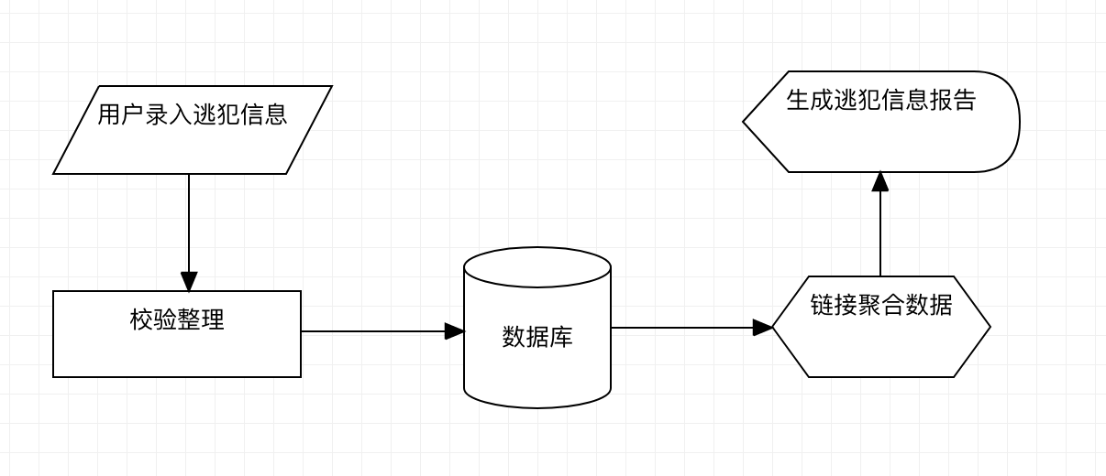

* + 1. 经济可行性分析

开发此系统总体来说难度不大，属于三到四人团队一个月的工作量。在部署实施方面，可以直接使用公有云计算业务提供的基础计算和存储能力；由于此系统是内部系统，服务的用户数量比较少比较稳定，不会具有突然增加的性能问题，所以计算资源的年支出费用将比较固定。

* + 1. 技术可行性分析

由于本项目将完全重新开发，不需要考虑是否有就项目的整合问题，所以在技术选型上没有约束，选择最新的架构和开发方式。

为了降低对客户端的硬软件要求，采用B/S架构的基本方式，可以提供以web页面的方式访问系统全部功能的用户接口。

对于可扩展性的要求，可以采用后端基于最通用的HTTP协议提供JSON REST API的方式，如此可以放宽对客户端软件的支持范围。最初可以仅支持标准web页面访问，随后可以在后端逻辑只做很少甚至不需要改动的情况下迅速接入其他客户端类型，比如直接支持手机App、微信小程序等等。

对于易维护性，推荐技术架构首选微服务方式，不同的模块之间耦合非常低，一个服务出现故障不至于影响整个系统。微服务架构方式配合容器化应用部署可以做到灵活的服务伸缩，如果系统用户的确不断增长也可以很快的扩展计算能里

* 1. 系统需求分析
     1. 编写目的

本需求规格说明书旨在说明“逃犯查询系统”需要具有的功能特征，分析系统的性能需求、环境需求以及接口需求和用户界面需求；最终确定系统的数据需求，使用有效的数据建模方法，产出数据流图、数据字典与实体关系图。

* + 1. 数据描述
       1. 静态数据

**全国行政区划数据**：需要建立一个全国三级行政区划数据库，包括省、市、县/区以及所有这些级别分区之间的层级关系。

* + - 1. 动态数据

**逃犯基本信息**：逃犯姓名、逃犯性别、逃犯身高、逃犯生日(计算年龄)、逃犯籍贯、逃犯身份证号码。

**逃犯附加信息**：逃犯主要识别图像、逃犯教育背景、逃犯工作种类、逃犯工作单位、逃犯曾住址、逃犯曾用通讯方式、逃犯其他特征描述

**逃犯相关联系人信息**：联系人姓名、联系人性别、联系人与逃犯关系、联系人电话、联系人地址、联系人生日(计算年龄)

**通缉令**：通缉逃犯、通缉原因、通缉区域

**逃犯线索**：资料图片、线索描述

* + - 1. 数据流图

图 4数据流图

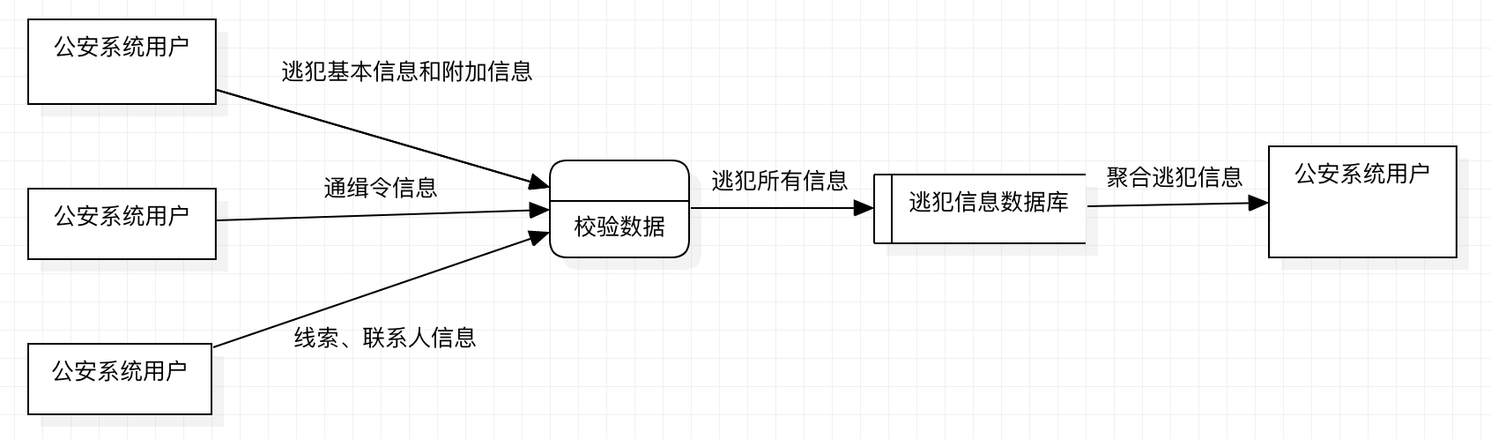

* + - 1. 数据字典

**逃犯基本信息和附加信息** = 逃犯姓名+逃犯性别+逃犯身高+逃犯生日+逃犯籍贯+逃犯身份证号码+逃犯主照片+教育背景+工作种类+工作单位+通讯方式+地址+描述

**通缉令信息** = 通缉时间+通缉原因+通缉区域+通缉对象

**线索** = 相关逃犯对象+线索描述+相关图片

**联系人信息** = 姓名+年龄+性别+关系+联系方式+地址

* + - 1. 实体联系图

图 5实体联系图

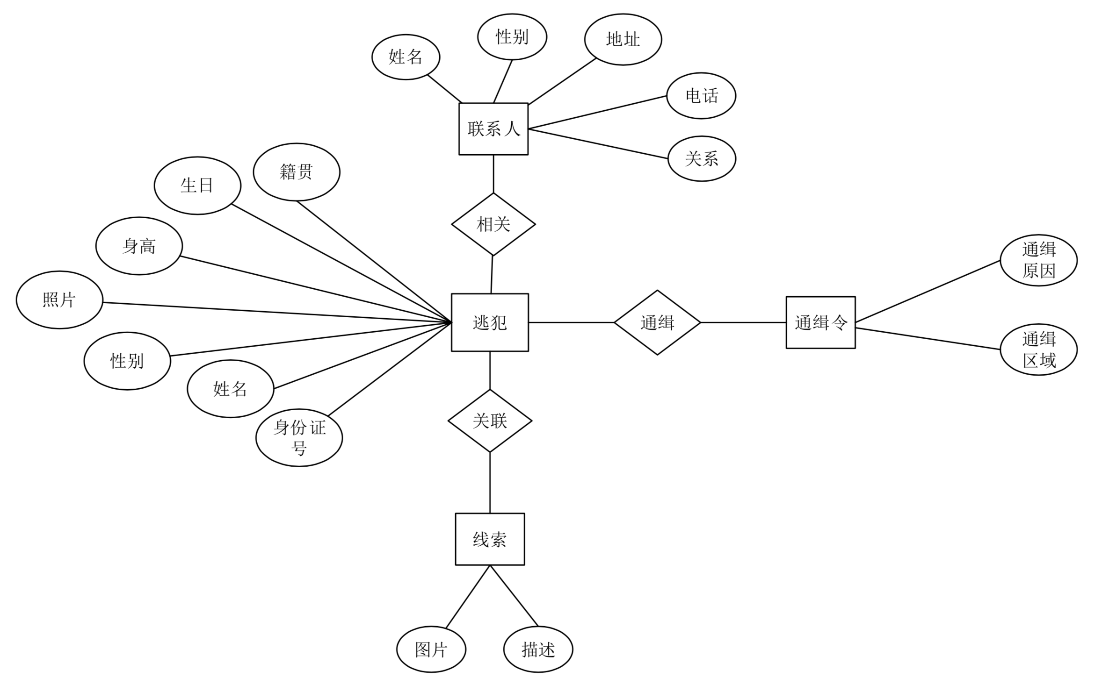

* + 1. 功能需求

用户识别：系统仅供内部使用，需要有身份校验机制。

1. 系统设计
   1. 概要设计
   2. 数据库设计
2. 系统实现
   1. 详细设计
   2. 关键算法
3. 系统测试
   1. 测试任务及目标
   2. 测试方案

1. JSON即JavaScript Object Notation，一种数据序列化格式，使用key:value的方式来嵌套的定义数据结构
2. 即Representational State Transfer，详见https://zh.wikipedia.org/wiki/表现层状态转换
3. MVVM即Model-View-viewmodel, 详见https://zh.wikipedia.org/wiki/MVVM
4. 冲突即不同的分支修改了同一个文本文件的统一行内容，VCS不知道应该保留那一个分支的修改，此时需要认为决定。
5. 这里的“所有”指的是权限范围内的所有，VCS的商业版本（比如gitlab）有比较完善的权限系统，可以控制代码可见的范围。
6. <https://maven.apache.org/>